МИНИСТЕРСТВО НАУКИ И ВЫСШЕГО ОБРАЗОВАНИЯ РОССИЙСКОЙ ФЕДЕРАЦИИ

ФЕДЕРАЛЬНОЕ ГОСУДАРСТВЕННОЕ АВТОНОМНОЕ
ОБРАЗОВАТЕЛЬНОЕ УЧРЕЖДЕНИЕ ВЫСШЕГО ОБРАЗОВАНИЯ
«Национальный исследовательский университет ИТМО»

ФАКУЛЬТЕТ ПРОГРАММНОЙ ИНЖЕНЕРИИ И
КОМПЬЮТЕРНОЙ ТЕХНИКИ

ЛАБОРАТОРНАЯ РАБОТА №1
по дисциплине
«ИНФОРМАТИКА»
Исследование протоколов,
форматов обмена информацией и языков разметки документов

Вариант №21

Выполнил:
Студент группы P3107
Софьин Вячеслав Евгеньевич
Проверил:
Балакшин Павел Валерьевич
кандидат технических наук, доцент факультета ПИиКТ
Содержание
Задание 3
Основные этапы вычисления 4
Обязательное задание: 4
Заключение 9
Список литературы 10

Задание
- Перевести число "А", заданное в системе счисления "В", в систему счисления "С". Числа "А", "В" и "С" взять из представленных ниже таблиц. Вариант выбирается как сумма последних двух цифр в номере группы и номера в списке группы согласно ISU. Т.е. 13-му человеку из группы P3102 соответствует 15-й вариант (=02 + 13). Если полученный вариант больше 40, то необходимо вычесть из него 40. Т.е. 21-му человеку из группы P3121 соответствует 2-й вариант (=21 + 21 - 40).

- Обязательное задание (позволяет набрать до 85 процентов от максимального числа баллов БаРС за данную лабораторную). Всего нужно решить 13 примеров см. таблицу ниже. Для примеров с 5-го по 7-й выполнить операцию перевода по сокращенному правилу (для систем с основанием 2 в системы с основанием 2^k). Для примеров с 4-го по 6-й и с 8-го по 9-й найти ответ с точностью до 5 знака после запятой. В примере 11 группа символов {^1} означает -1 в симметричной системе счисления.

- Дополнительное задание №1 (позволяет набрать +15 процентов от максимального числа баллов БаРС за данную лабораторную). Написать программу на любом языке программирования, которая бы на вход получала число в системе счисления "С" из примера 11, а на выходе вы выдавала это число в системе счисления "B" из примера 11. В случае выполнения этого задания предоставить листинг программы в отчёте.

- Оформить отчёт по лабораторной работе исходя из требований.

Таблица 1 - Значения для примеров
Номер | A | B | C |  | Номер | A | B | C
1 | 31406 | 10 | 15 |  | 8 | 0,001011 | 2 | 10
2 | 16116 | 7 | 10 |  | 9 | 18,08 | 16 | 10
3 | 21104 | 5 | 15 |  | 10 | 42 | 10 | Фиб
4 | 51,96 | 10 | 2 |  | 11 | 147 | -10 | 10
5 | 41,6C | 16 | 2 |  | 12 | 1000010101 | Фиб | 10
6 | 14,67 | 8 | 2 |  | 13 | 1678 | -10 | 10
7 | 0,001101 | 2 | 16

Основные этапы вычисления

Обязательное задание:
Процесс решения примера №1 изображён на рисунке ниже.
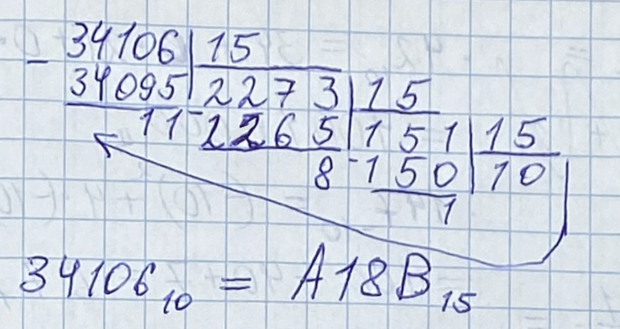
Рисунок 1 - Решение примера №1
Результат: 34106₁₀=A18B₁₅

Процесс решения примера №2 изображён на рисунке ниже.
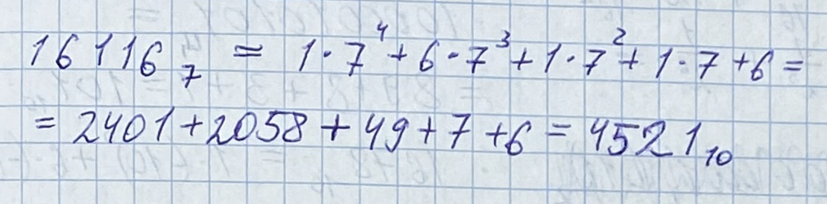
Рисунок 2 - Решение примера №2
Результат: 16116₇=4521₁₀

Процесс решения примера №3 изображён на рисунке ниже.
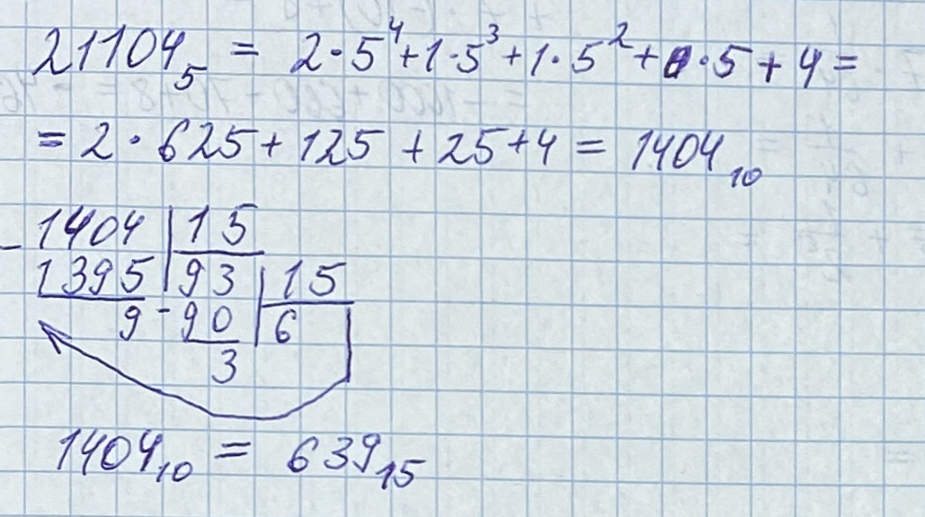
Рисунок 3 – Решение примера №3
Результат: 21104₅=639₁₅
Процесс решения примера №4 изображён на рисунке ниже.
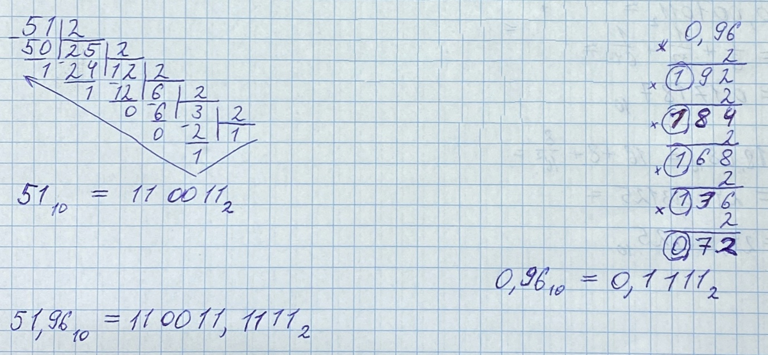
Рисунок 4 – Решение примера №4
Результат: 51,96₁₀=110011,1111₂

Процесс решения примера №5 изображён на рисунке ниже.
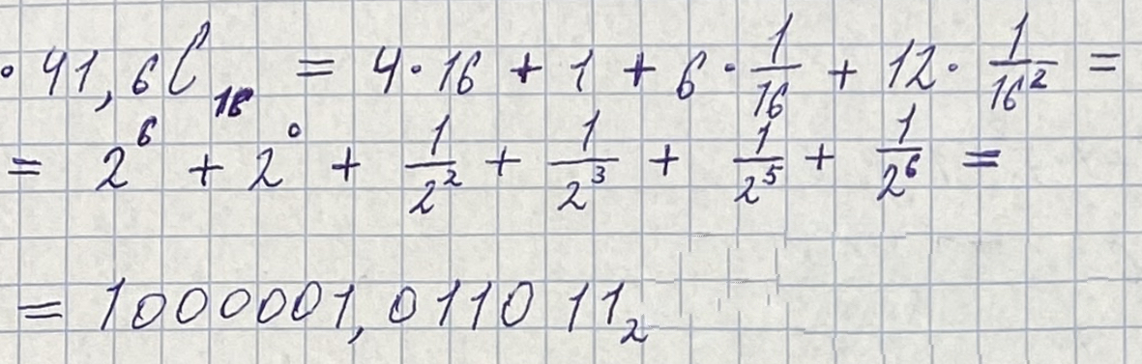
Рисунок 5 – Решение примера №5
Результат: 41,6C₁₆=1000001,01101₂

Процесс решения примера №6 изображён на рисунке ниже.
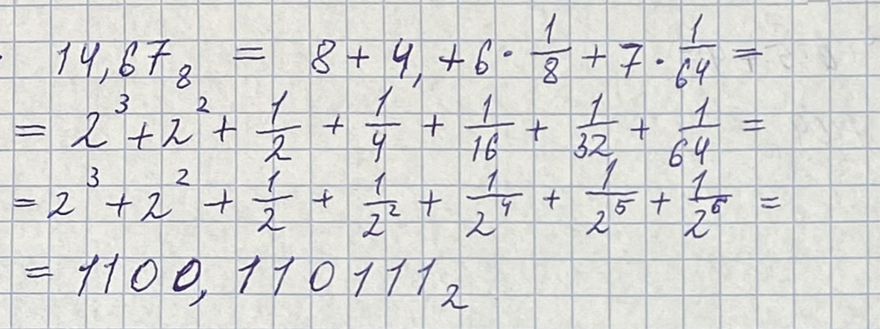
Рисунок 6 – Решение примера №6
Результат: 14,67₈=1100,11011₂

Процесс решения примера №7 изображён на рисунке ниже.
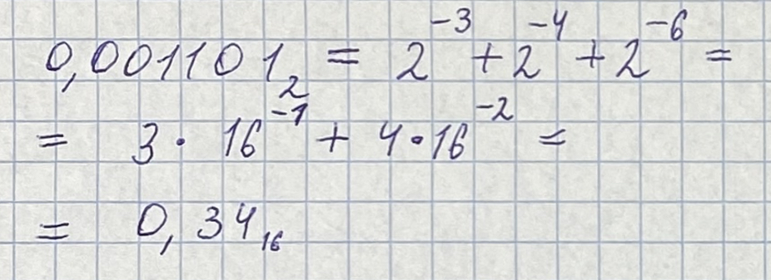
Рисунок 7 – Решение примера №7
Результат: 0,001101₂=0,34₁₆

Процесс решения примера №8 изображён на рисунке ниже.
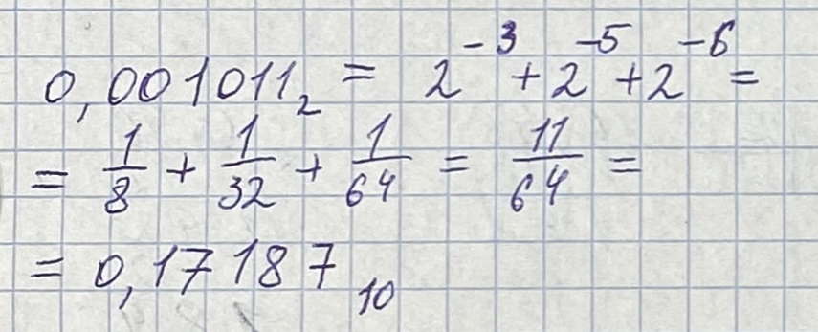
Рисунок 8 – Решение примера №8
Результат: 0,001011₂=0,17187₁₀

Процесс решения примера №9 изображён на рисунке ниже.
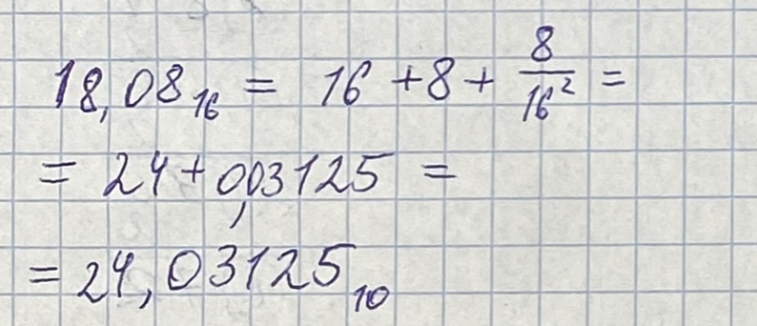
Рисунок 9 – Решение примера №9
Результат: 18,08₁₆=24,03125₁₀

Процесс решения примера №10 изображён на рисунке ниже.
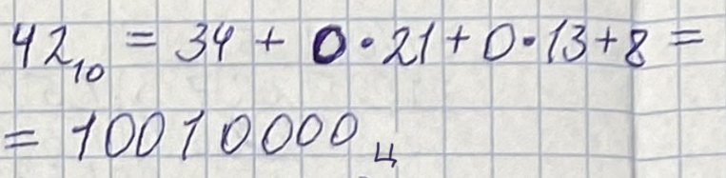
Рисунок 10 – Решение примера №10
Результат: 42₁₀=10010000_{Ц}

Процесс решения примера №11 изображён на рисунке ниже.
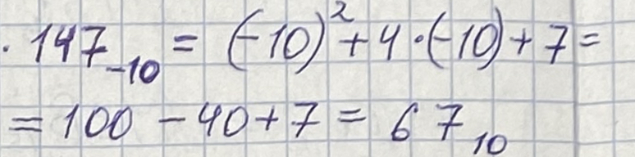
Рисунок 11 – Решение примера №11
Результат: 147-₁₀=67₁₀

Процесс решения примера №12 изображён на рисунке ниже.
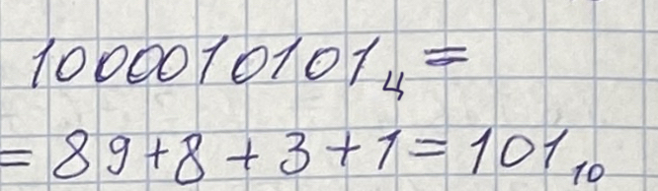
Рисунок 12 – Решение примера №12
Результат: 10000101001_{Ц}=101₁₀

Процесс решения примера №13 изображён на рисунке ниже.
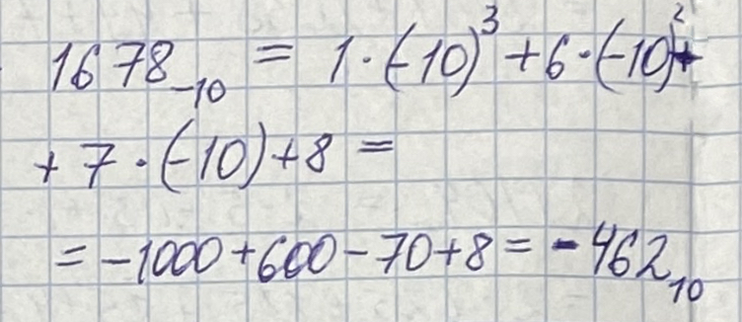
Рисунок 13 – Решение примера №13
Результат: 1678-₁₀=-462₁₀

Дополнительное задание 1:
import java.util.Scanner;
public class Main {
static String alphabet = "0123456789ABCDEFGHIJKLMNOPQRSTUVWXYZ";
public static int TranslateNFromATo10(String N, int A){
int result = 0;
for (int i = 0; i < N.length(); i++){
result += (int) (Math.pow(A, (N.length() - i - 1)) * alphabet.indexOf(N.charAt(i)));
}
return result;
}
public static String TranslateNFromAToB(String N, int A, int B){
int N10 = TranslateNFromATo10(N, A);
String result = "";
do {
int remainder = N10 % B;
N10 /= B;
if (remainder < 0){
remainder = remainder + Math.abs(B);
N10++;
}
result = alphabet.charAt(remainder) + result;
}
while (N10 != 0);
return result;
}
public static void main(String[] args) {
Scanner reader = new Scanner(System.in);
while (true){
System.out.println("Введите ЧИСЛО СТАРАЯ_СС НОВАЯ_СС без запятых через пробел: ");
String n = reader.next();
int a = reader.nextInt(), b = reader.nextInt();
if (n.contains(",") || n.contains(".")){
System.out.println("Неверный ввод");
continue;
}
String result = TranslateNFromAToB(n, a, b);
System.out.println("Результат: " + result);
}
}
}

Заключение
В ходе проделанной лабораторной работы я ознакомился с различными система счисления, выучил алгоритм перевода из одной системы счисления в другую и закрепил использование его на практике. Написал программу на Java, частично реализующую этот алгоритм.

Список литературы
- [Электронный ресурс]: Stack Overflow – Режим доступа: https://stackoverflow.com/questions/28134938/what-is-half-even-rounding-for
- Алексеев Е.Г., Богатырев С.Д. Информатика. Мультимедийный электронный учебник. – Режим доступа: http://inf.e-alekseev.ru/text/toc.html

